8.1 INTERVALOS DE CONFIANZA

REF. (8.1\_8.2\_Intervalos\_de\_confianza-Pruebas\_de\_hipotesis.docx)

Pág. 201 (215/424)

(Probability & Mathematical Statistics) Paul G. Hoel - Introduction to Mathematical Statistics -John Wiley & Sons Inc (1971).djvu

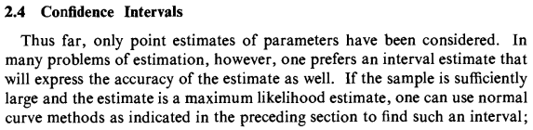

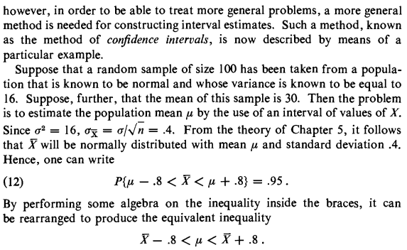

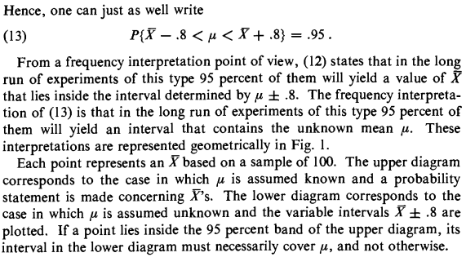

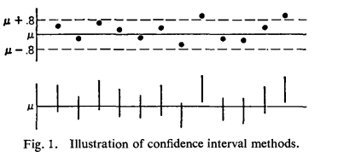

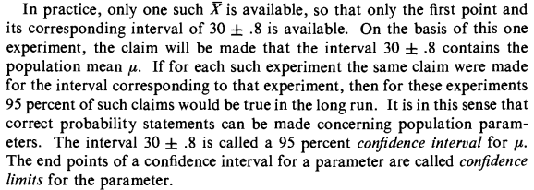

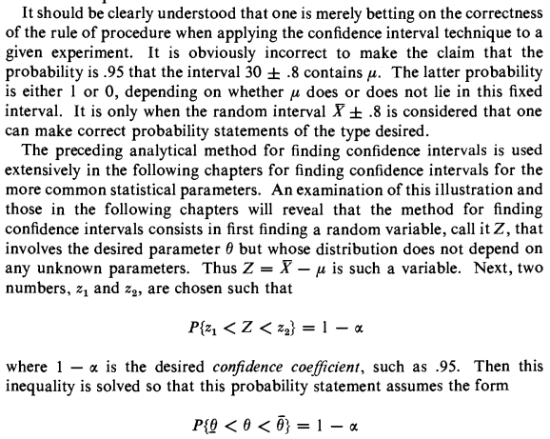

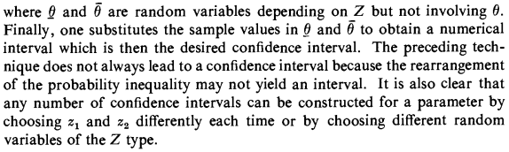

REF. (8.1\_8.2\_Intervalos\_de\_confianza-Pruebas\_de\_hipotesis.docx)

Pág. 406 (430/939)

Dennis D. Wackerly\_ William Mendenhall\_ Scheaffer Richard L. - Estadística matemática con aplicaciones-Cengage

Learning Editores S.A. de C.V. (2009).pdf

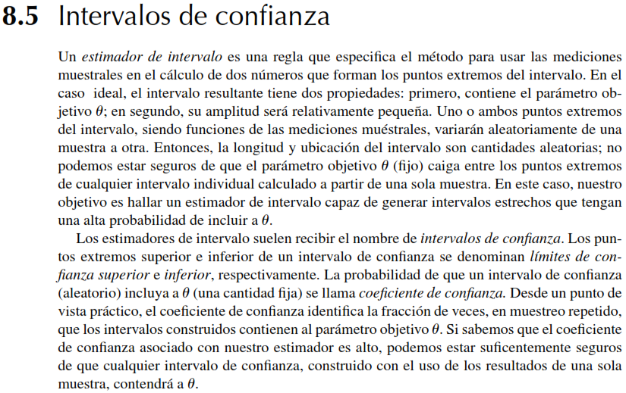



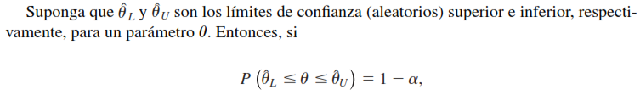

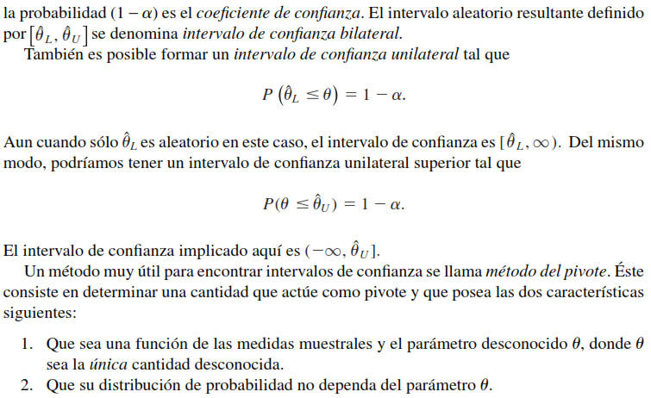

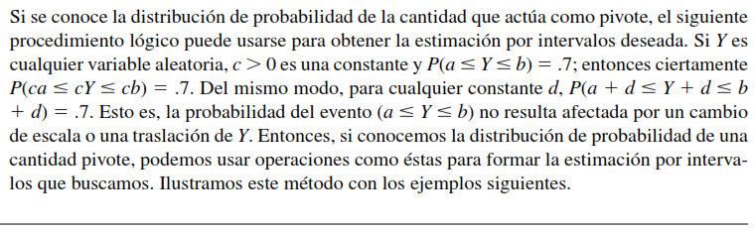

EJEMPLO 8.4

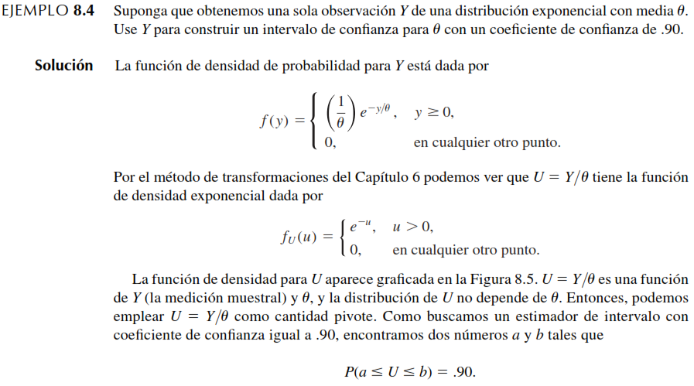





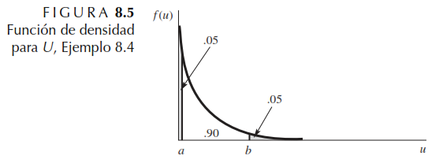

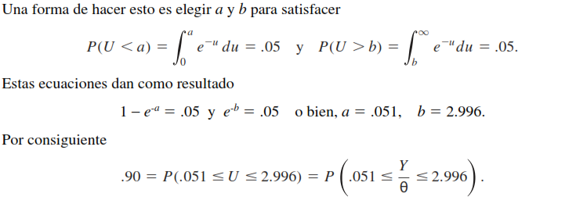

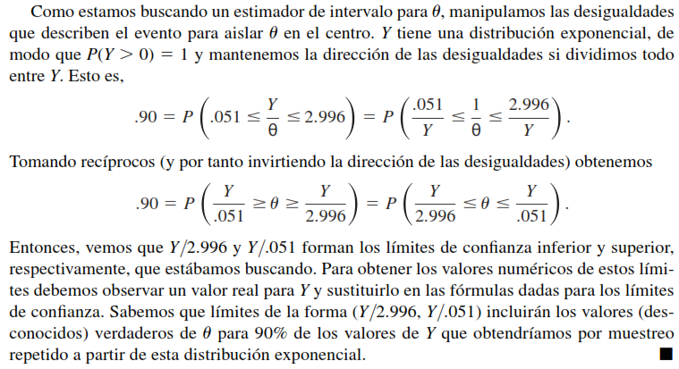

pág. 408 (432/939) de:

(Probability & Mathematical Statistics) Paul G. Hoel - Introduction to Mathematical Statistics -John Wiley & Sons Inc (1971).djvu

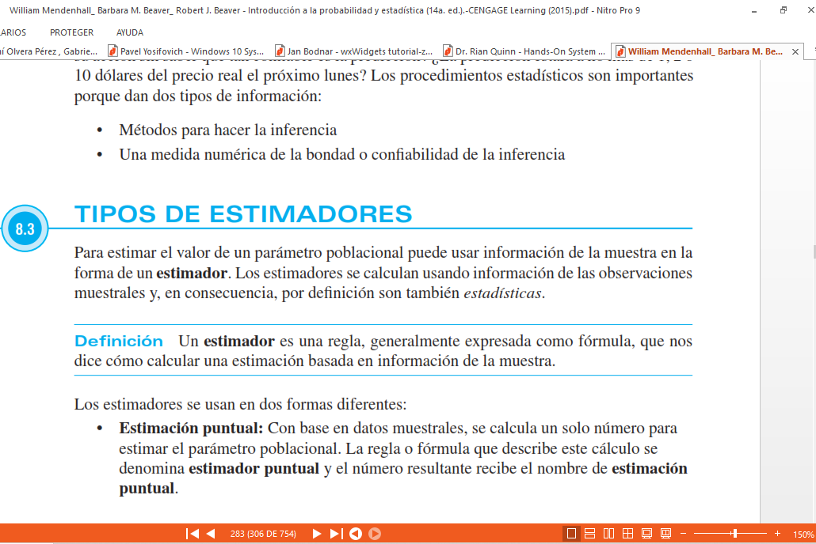

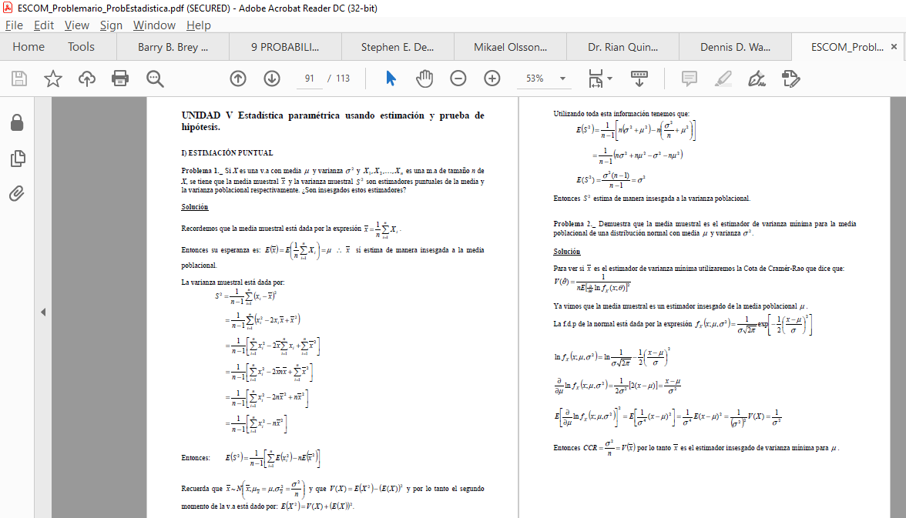

REF. de los siguientes problemas: pág. 91/113

ESCOM\_Problemario\_ProbEstadistica.pdf

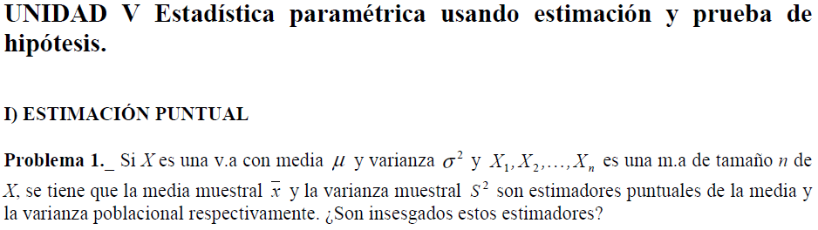

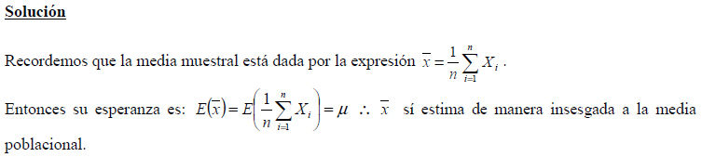

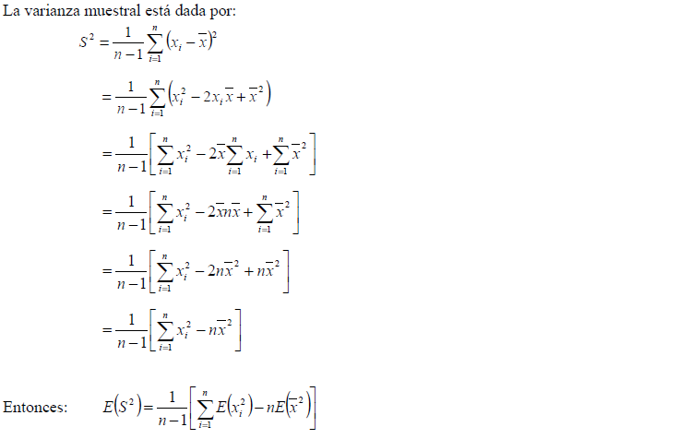

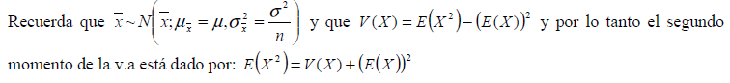

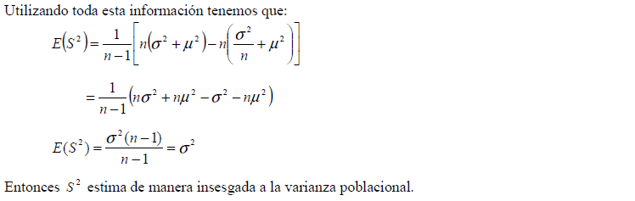



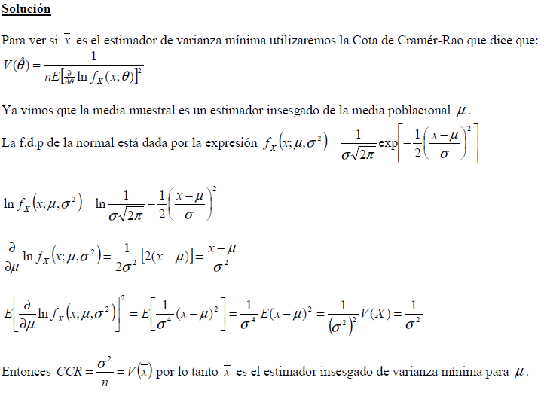

Utilizando la Cota de Cramer-Rao, %FontSize=11
%TeXFontSize=11
\documentclass{article}
\pagestyle{empty}
\begin{document}
\[
\frac{1}{E\left[(\frac{\partial}{\partial\bar{x}}\mbox{ln}f_{X}(x;\bar{x}))^{2}\right]}=nV(\bar{x})=\sigma^{2}
\]
\end{document}, y por lo tanto:

Cota de Cramér-Rao =CCR= %FontSize=12
%TeXFontSize=12
\documentclass{article}
\pagestyle{empty}
\begin{document}
\[
V(\bar{x})=\frac{1}{n}\left(\frac{1}{E\left[(\frac{\partial}{\partial\bar{x}}\mbox{ln}f_{X}(x;\bar{x}))^{2}\right]}\right)=\frac{1}{n}\sigma^{2}
\]
\end{document}

%FontSize=12
%TeXFontSize=12
\documentclass{article}
\pagestyle{empty}
\begin{document}
\[
\mbox{CCR}=V(\bar{x})=\frac{\sigma^{2}}{n}
\]
\end{document}

REF. (8.1\_8.2\_Intervalos\_de\_confianza-Pruebas\_de\_hipotesis.docx)

Mendenhall, W., & Beaver, B. M., & Beaver, R. J., pág. 325 (348/754)

William Mendenhall\_ Barbara M. Beaver\_ Robert J. Beaver - Introducción a la probabilidad y estadística (14a. ed.).-CENGAGE Learning (2015).pdf

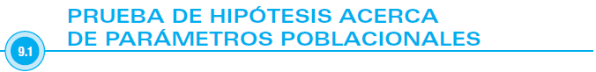

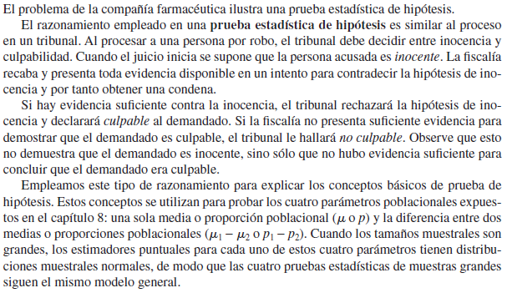

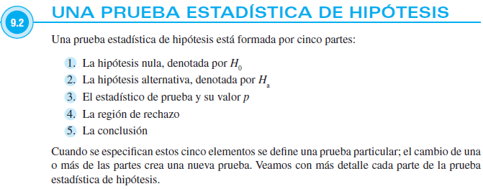

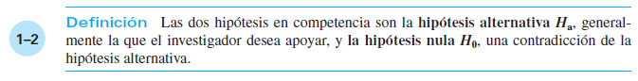

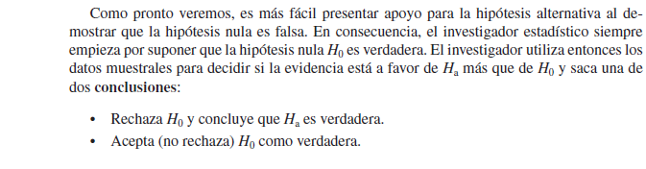

EJEMPLOS DE HIPOTESIS ALTERNATIVA E HIPOTESIS NULA

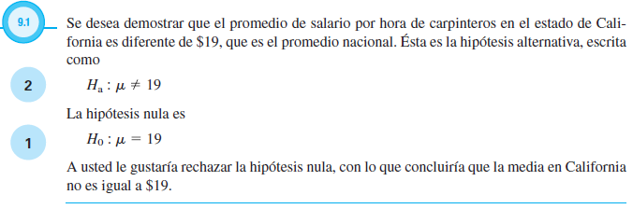

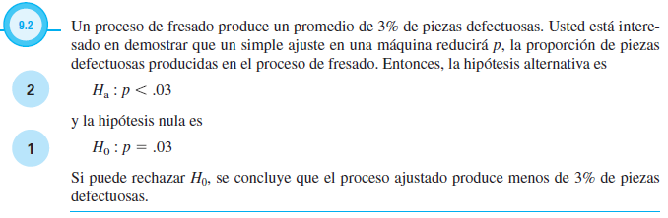

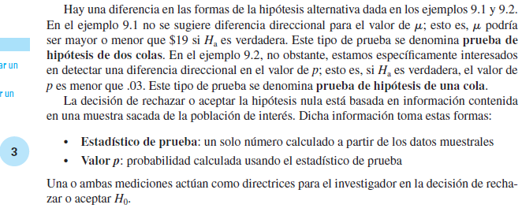

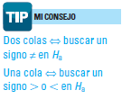

EJEMPLO 9.3

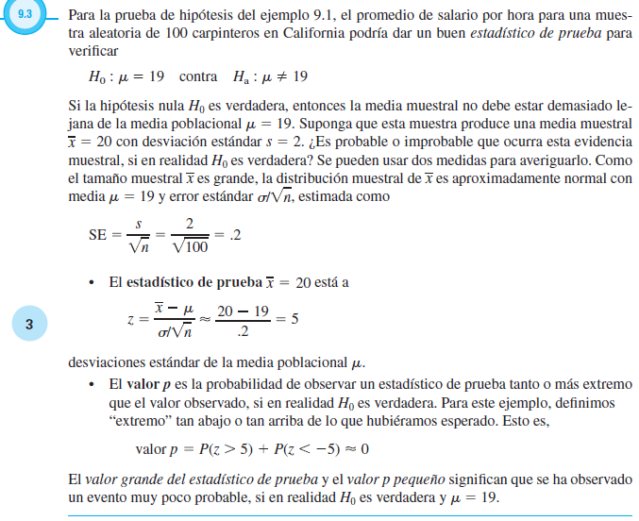

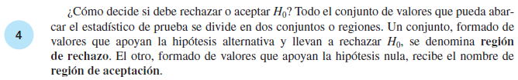

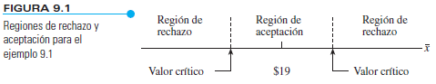

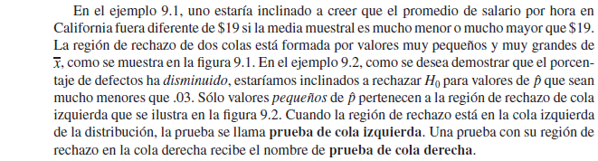

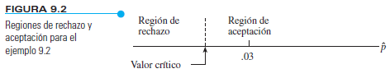

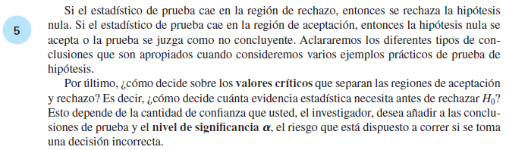

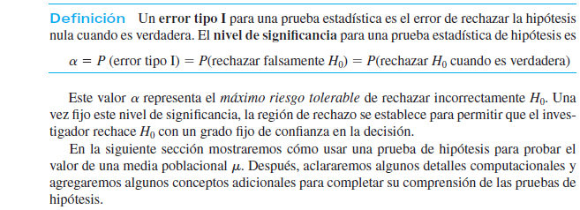

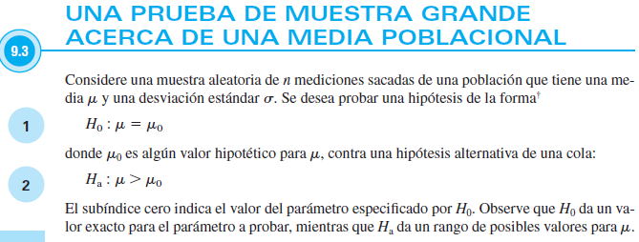

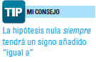

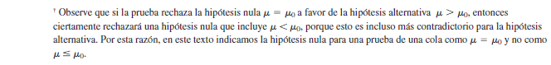

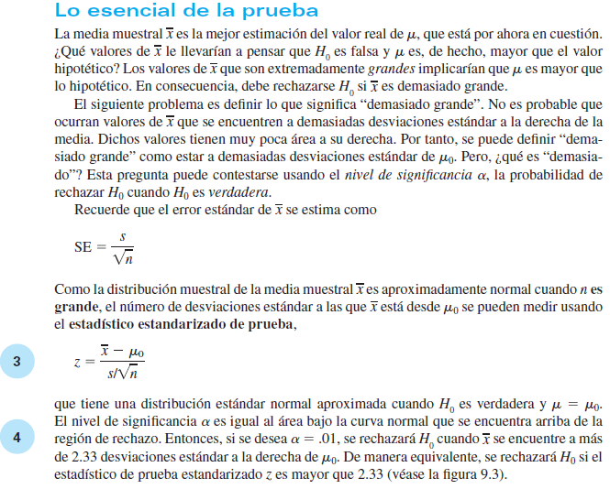

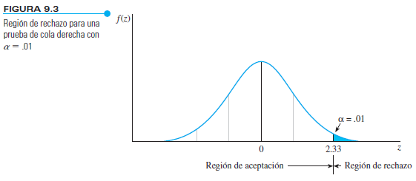

EJEMPLO 9.4

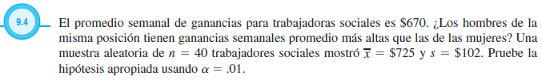

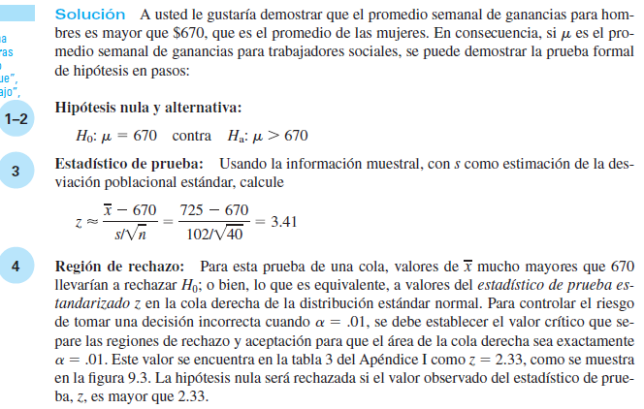

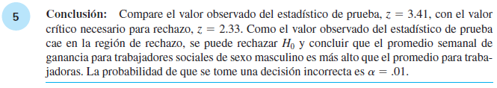

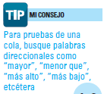

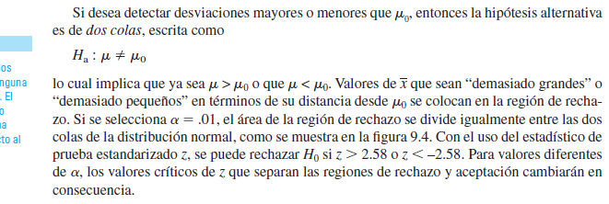

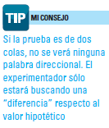

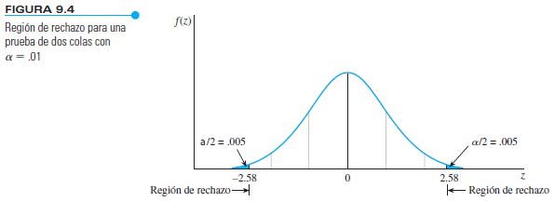

EJEMPLO 9.5

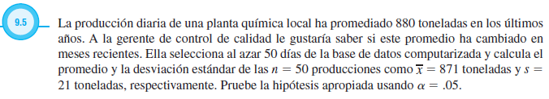

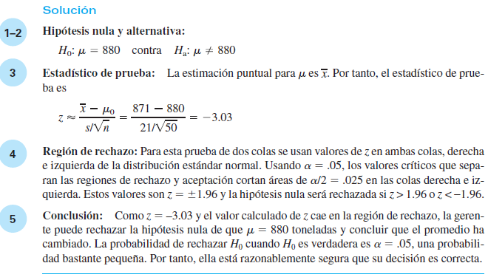

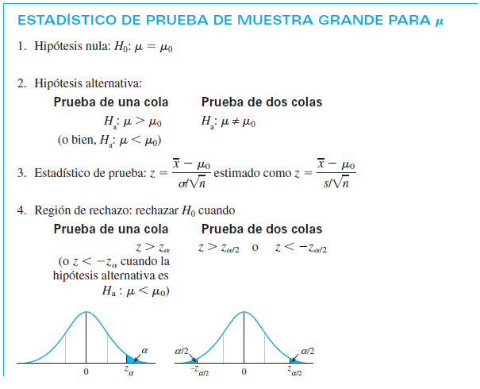

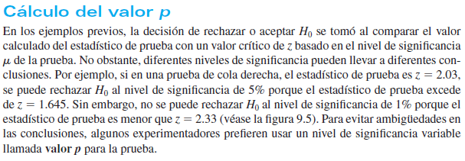

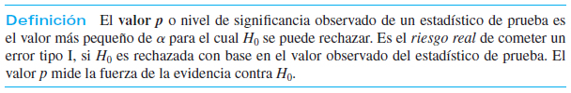

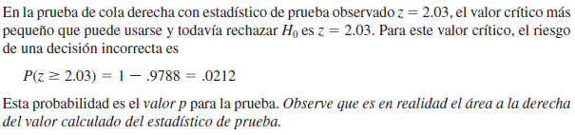

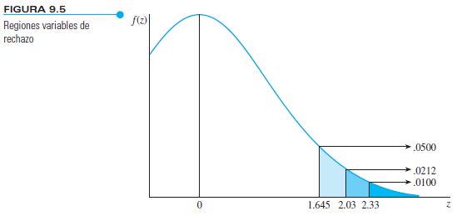

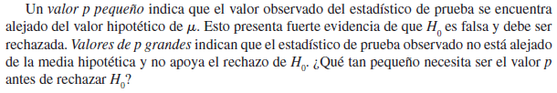

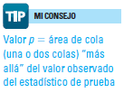

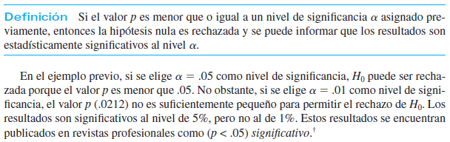



EJEMPLO 9.6

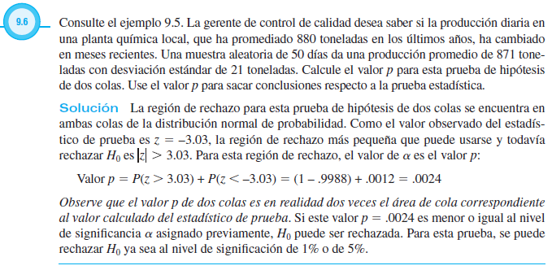

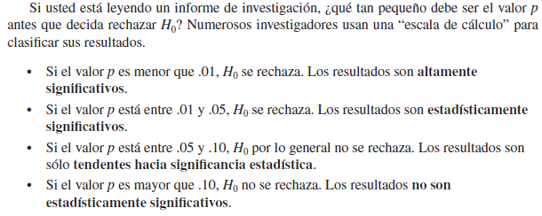

EJEMPLO 9.7

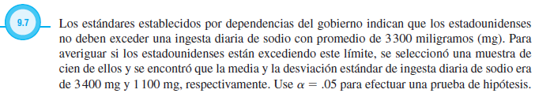

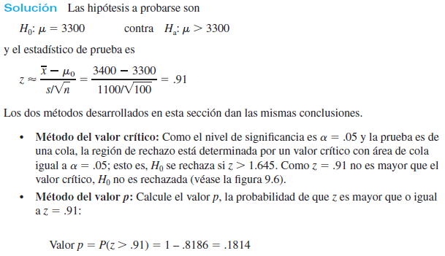

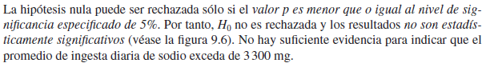

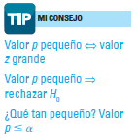

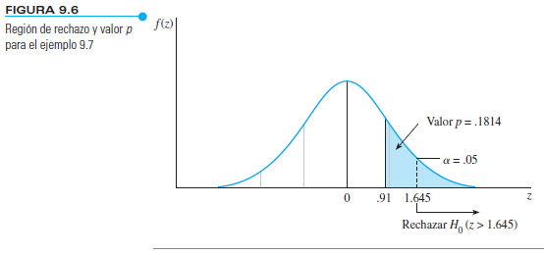

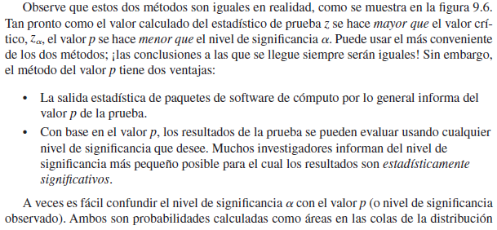

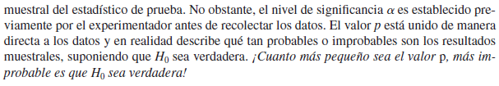

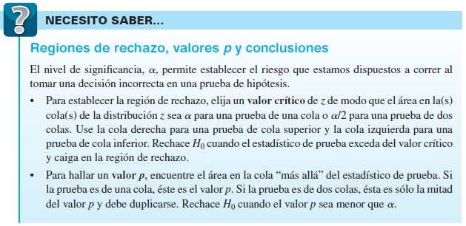

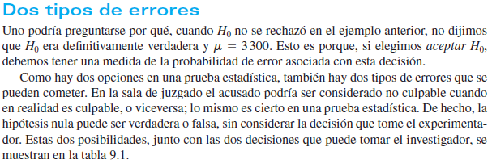

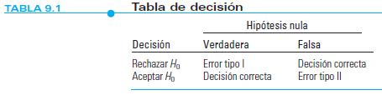

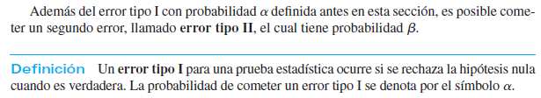

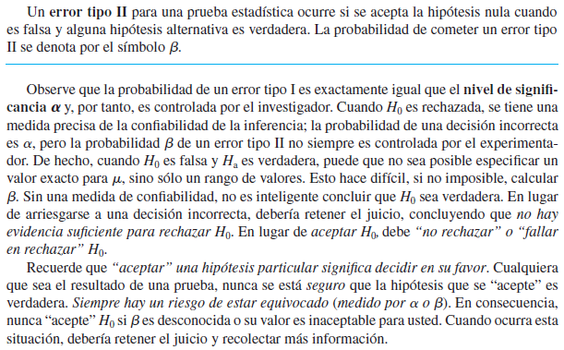

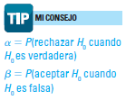

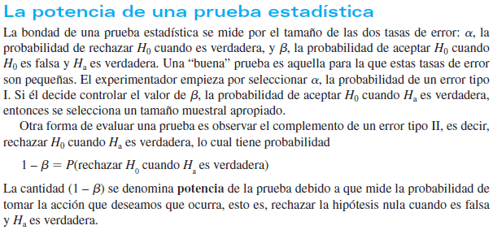

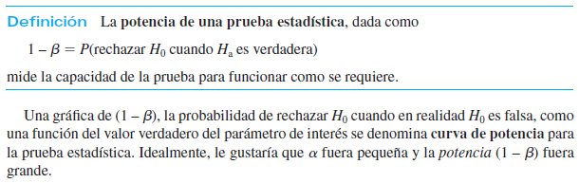EJEMPLO 9.8

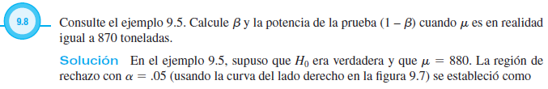

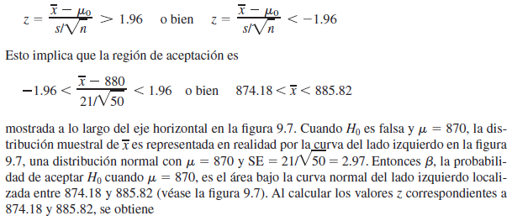

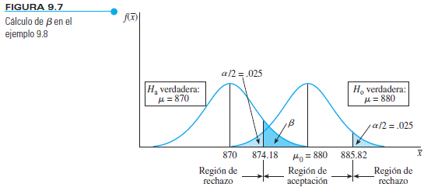

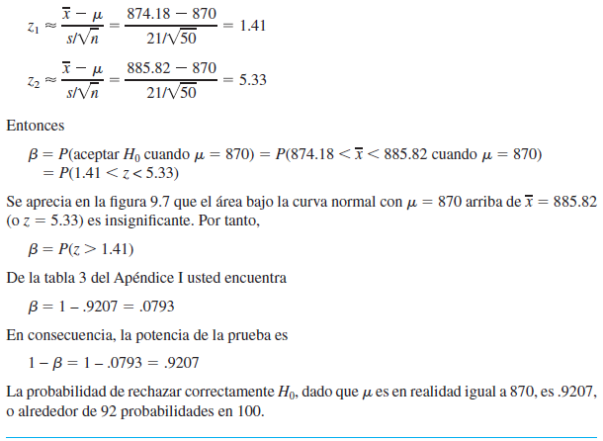



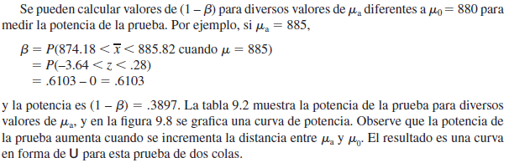

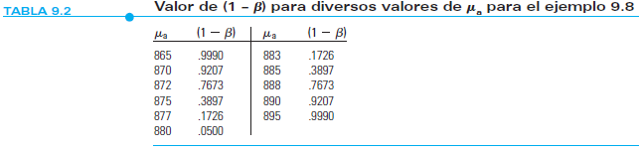

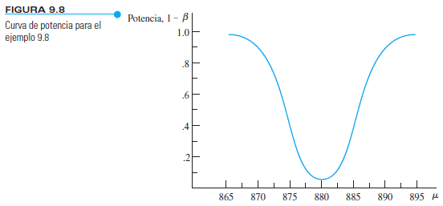

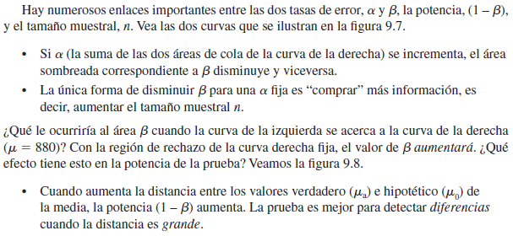

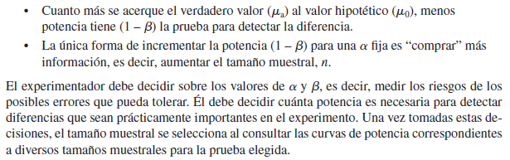

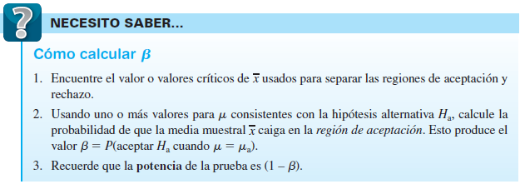

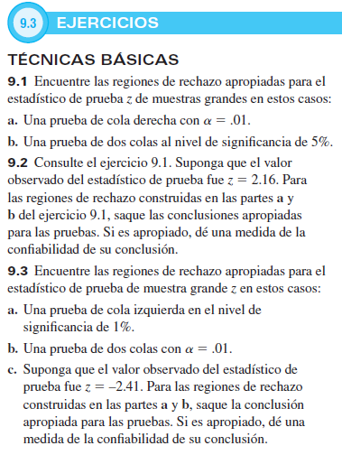

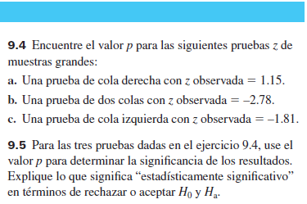

// . . .

Mendenhall, W., et al. pág. 341 (364/754)

William Mendenhall\_ Barbara M. Beaver\_ Robert J. Beaver - Introducción a la probabilidad y estadística (14a. ed.).-CENGAGE Learning (2015).pdf

